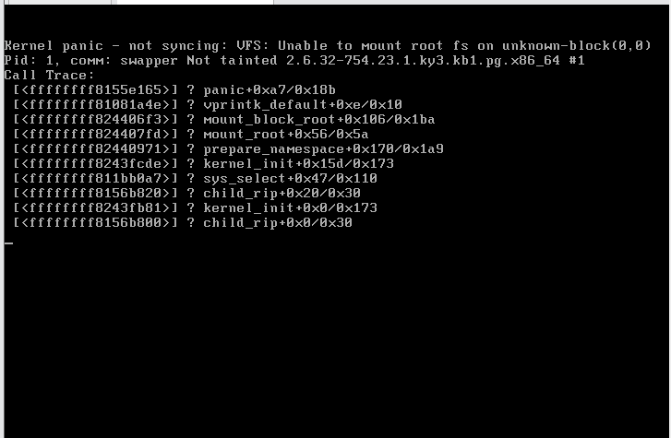

/boot/grub/grub.cfg文件被删除

/boot/grub/grub.cfg文件的最后一行被删除导致

使用光盘进去救援模式

df -h查看挂载

blkid查看根分区的磁盘分区

grub-install /dev/mapper/VolGroup-LogVol101 重装grub

